I.E.S. PUERTO DEL ROSARIO 4º ESO
Departamento de Biología y Geología

HISTORIA GEOLÓGICA DE LA TIERRA

- La columna estratigráfica consiste en una representación gráfica de los conjuntos de estratos de una zona, ordenados del más antiguo (abajo) al más reciente (arriba); suele contener información sobre las estructuras sedimentarias y los fósiles que aparecen en ellos. Dada la siguiente ilustración contesta:
  - El medio sedimentario (marino o continental) de los ocho conjuntos de estratos.
  - A partir del contenido fósil, indica la era o periodos de cada uno.
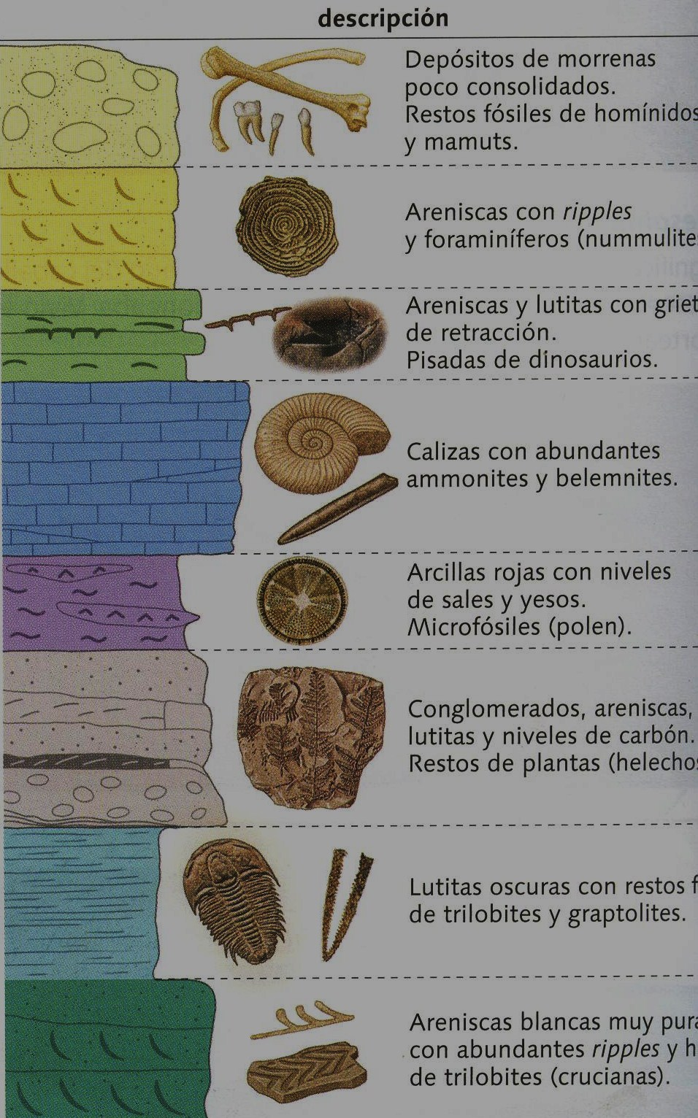
- Observa la siguientes ilustración:
  - ¿Entre qué estratos se produjo el plegamiento?
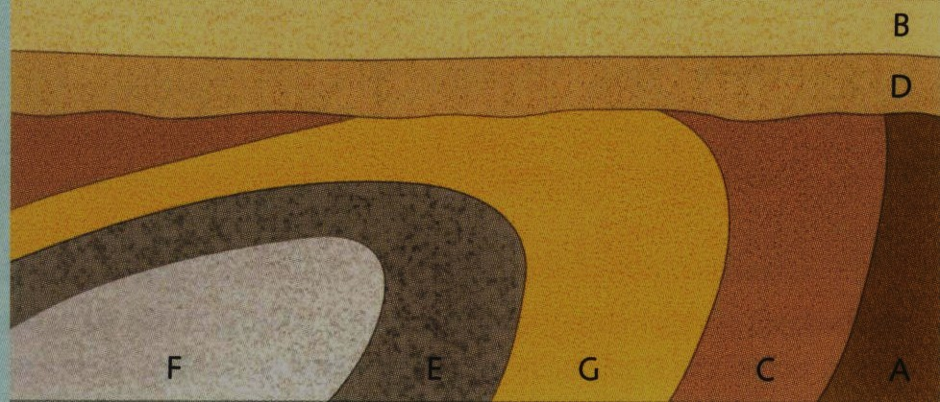
- Ordena estas rocas, de las más antiguas a las más recientes, a partir de su contenido fósil: roca A (Amontes), roca B (Trilobites) y roca C (Nummulites).
- ¿Qué grupo es mejor cómo fósil guía, los belemnites o los equinodermos?
- ¿Puede contener una misma roca graptolites y belemnites?, ¿y trilobites y helechos?
- Observa el siguiente corte geológico y responde aplicando el principio de superposición:
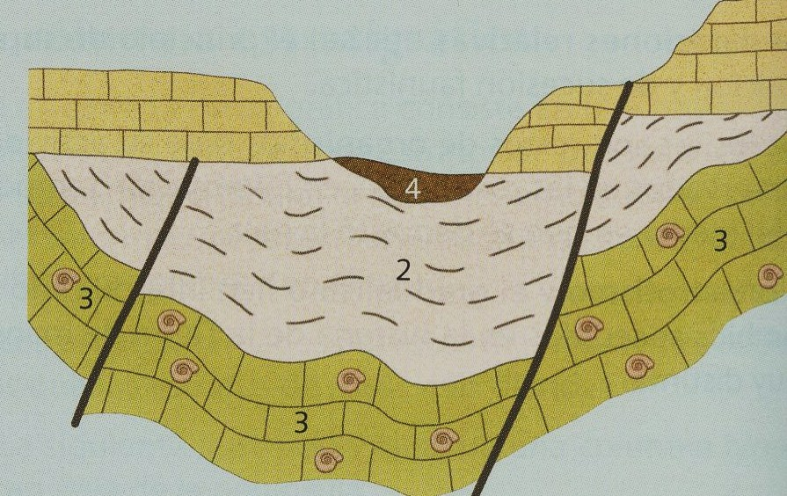
- Ordena los estratos del más antiguo al más moderno.
- Clasifica las fallas: ¿cuál actuó en primer lugar? Razona la respuesta.
- Enumera los acontecimientos que provocaron el corte.
- Describe cronológicamente los acontecimientos geológicos que se suceden para formar este terreno.
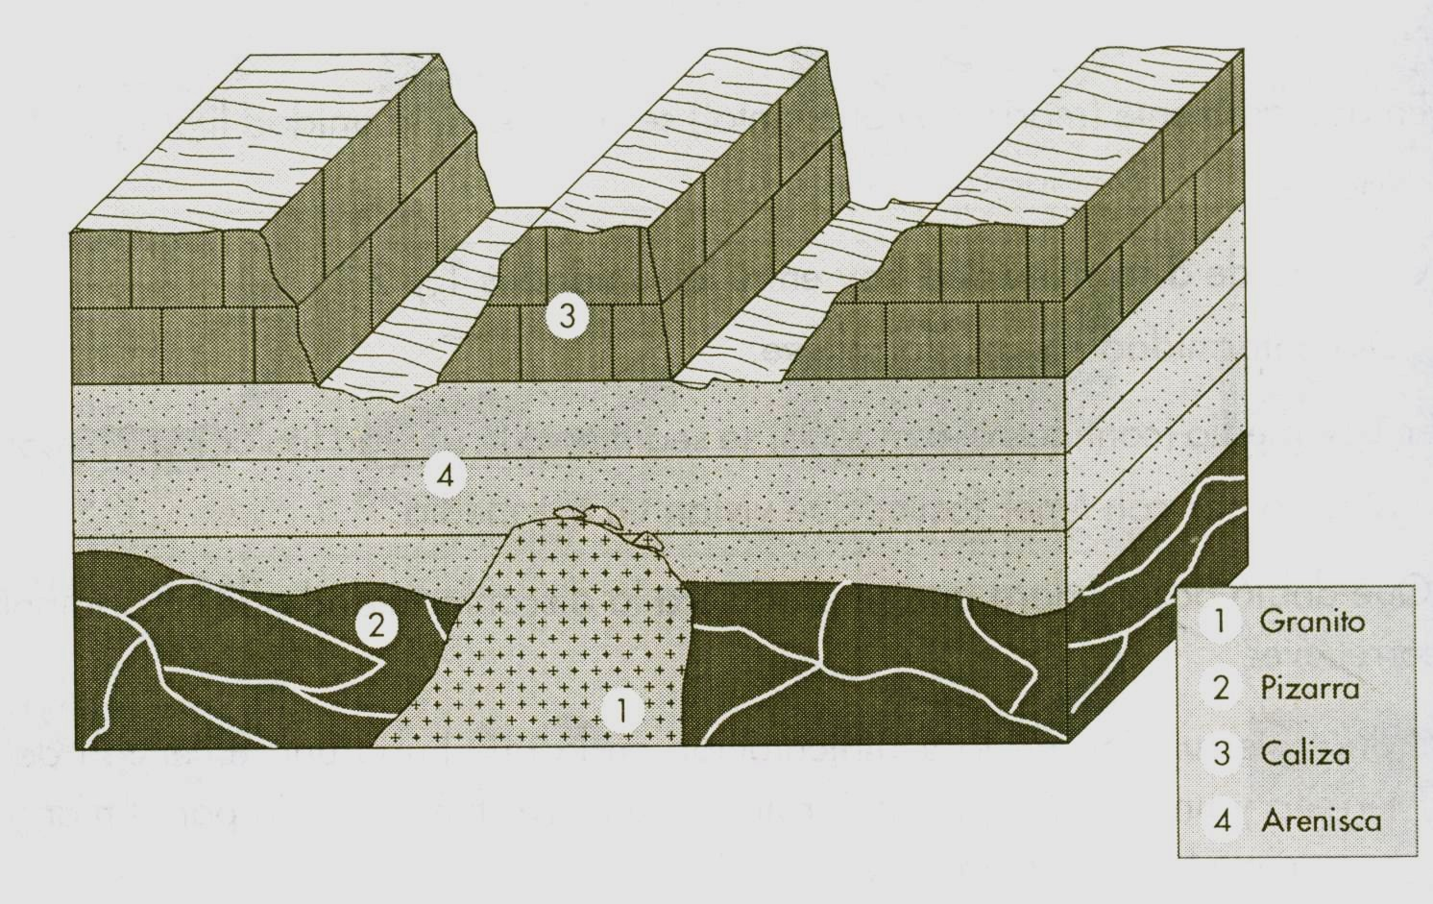
- Observa el diagrama:
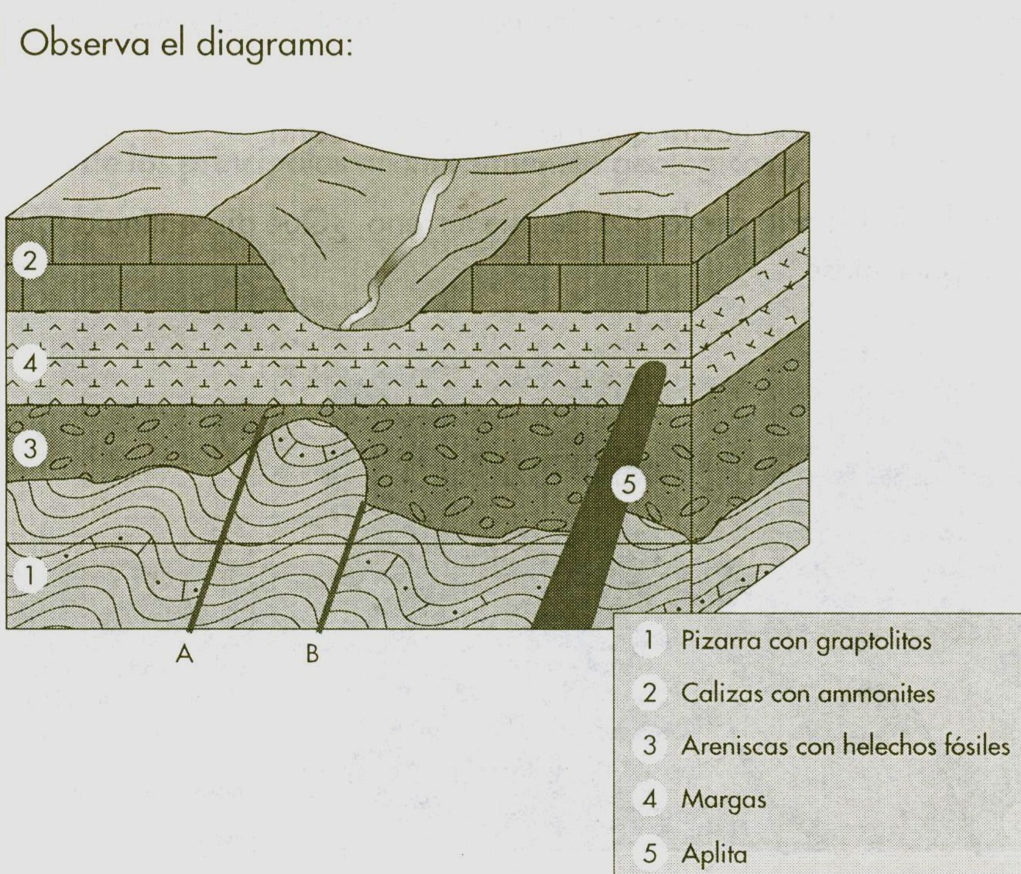

- ¿Qué es más reciente la falla B o el depósito de arenisca?
- ¿Qué es más antiguo el dique o el depósito de areniscas y margas?
- ¿Las margas se depositaron antes o después de producirse la falla A?
- ¿Qué falla es más antigua, la A o la B?
- ¿Qué es anterior, la formación del valle o el depósito de calizas?

